8 MARZO 2009 DONNE DA RICORDARE

Dedichiamo alle donne di Lecco e di altre province, che hanno lavorato e combattuto nel nostro territorio tra l’8 settembre 1943 e l’aprile del 1945, una breve raccolta di documenti e testimonianze in gran parte già pubblicati. (in Archivio)

“…gli attimi di serenità più perfetta - appagamento,completezza,armonia - li ho provati proprio nei momenti di maggior pericolo.Gli è che quando le acque scorrono con ritmo normale levigano, ottundendole,le pietre che formano il fondo; e solo quando la tempesta le sconvolge, queste pietre raccolgono e riflettono, pur rabbrividendo, barbagli di più vivida luce.”

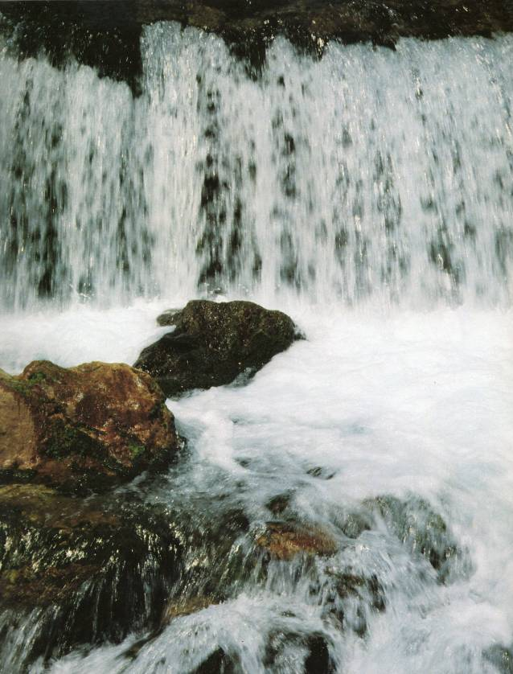
Le acque del Gerenzone (foto “La valle del Gerenzone” Lecco, 1989)

DONNE DELLA RESISTENZA LECCHESE

Abbiamo scelto di analizzare in questa prima fase del lavoro i documenti le testimonianze relative alle partigiane e alle simpatizzanti operative nella città di Lecco e nei suoi immediati dintorni.
Saranno ricordate le attività di diciannove donne di cui possediamo la scheda A.M.G.,di Francesca Ciceri Invernizzi(Vera),e di Angela Guzzi Locatelli, entrambe presidenti dell’ANPI provinciale di Lecco, delle quali è possibile approfondire la conoscenza attraverso un video e una biografia.
Anche nel lecchese, non esistono - come dice Anna Bravo -,compiti o settori in cui non compaiano donne. Consultando le schede, avviciniamo staffette, collegatrici, partigiane combattenti in città e in montagna, coordinatrici e segretarie del Comando raggruppamento, casalinghe, maestre, operaie e artigiane che ospitano, che curano e che sfamano partigiani, sbandati, prigionieri in fuga ed ebrei.. Entriamo in contatto sia con le partigiane sia con il variegato insieme di donne che con le loro attività hanno rappresentato uno degli aspetti più rilevanti della Resistenza civile

Per Resistenza civile si intende,secondo la definizione di Anna Bravo, l’area dei comportamenti conflittuali delle popolazioni che in tutta l’Europa accompagnano, a volte precedono,la resistenza armata, e che si valgono non delle armi ma di strumenti come il coraggio morale, l’inventiva, la duttilità, le tecniche di aggiramento della violenza, la capacità di manovrare le situazioni, di cambiare le carte in tavola ai danni del nemico.

Le nostre fonti: le schede A.G.M. e le interviste rilasciate da alcune partigiane.

Che cosa sono le schede A.G.M.
Le schede conservate presso l’ANPI di Lecco sono state compilate nell’estate del 1945 da quanti avevano svolto un ruolo attivo nel movimento di liberazione nazionale e , secondo l’opinione di Francesca Lodolini,sono il risultato di un’indagine promossa nell’estate del 1945 dall’A.M.G.(Al lied Military Governement )-Ufficio Patrioti, che in quel momento rappresentava il governo italiano, forse per quantificare la presenza reale dei comaschi e non solo nella Resistenza.

Poche partigiane parlano del lavoro svolto nelle brigate o di supporto alle brigate e alle organizzazioni che effettuavano gli espatri ; per tutte le altre abbiamo a disposizione le schede A.G.M.e, in alcuni casi, il ricordo dei partigiani che lavorarono con loro.

LE PAROLE di :Luisa Denti Sacerdoti, Anna Gentili, Laura Losi, Francesca Ciceri Invernizzi, Angela Locatelli Guzzi, Rina, Angela e Carlotta Villa.

Luisa Denti Sacerdoti(Velia)-dall’intervista raccolta da Erica Ardenti

La staffetta

Incomincia a fare la staffetta a quindici anni e mezzo per il Pci e nel settembre 1944 per collegare il comando di Lecco e le formazioni partigiane in Valtellina e in Valsassina; usa il tram, la bicicletta e il treno; porta direttive del Pci, poi soldi, carte annonarie, disposizioni ; nasconde le rivoltelle intorno al busto, i documenti lungo le braccia oppure in borse a doppio fondo.

“….Prendevo il treno e qui incontravo le staffette della 52^ Brigata Garibaldi, che stava al di là del lago. Loro salivano a Dervio e sul treno- nelle gallerie perché il treno per via dell’oscuramento non era illuminato-ci scambiavamo le corrispondenze.Allora si dipendeva dal Comitato di Milano. C’era una direzione a Lecco, due compagni – un uomo e una donna – che facevano da base fra Milano e Lecco, e da Lecco partiva quello che io trasportavo ….Andavo anche a Talamona dove c’era una famiglia di contadini da cui arrivavano soprattutto quelli della 55^ Brigata Rosselli…… Altre volte il collegamento era fra Lecco e Milano Greco, soprattutto quello per il Pci.Andavo da una famiglia di operai che lavoravano alla Pirelli e anche lì c’era uno scambio di corrispondenza, direttive, talvolta anche vestiti, equipaggiamenti per le formazioni partigiane.3

.
Anna Gentili Cazzuoli (Lidia) – memoria raccolta da Angela Guzzi

La responsabile del Servizio collegamenti

Lavora come segretaria e responsabile del Servizio collegamenti del Comando Raggruppamento Divisioni d’Assalto Garibaldi Lombardia, Comandante il colonnello Umberto Morandi(Lario), Capo di S.M. Ulisse Guzzi (Odo); nel gennaio 1945 è responsabile dei Gruppi di difesa della donne per l’assistenza ai combattenti della libertà.

“….Alla Borletti, nonostante le minacce della sbirraglia fascista che presiedeva la fabbrica, avevamo festeggiato l’8 marzo e reso omaggio alla memoria di Lina Selvetti, contadina valtellinese,valorosa partigiana caduta a Milano in un’azione della 3^ GAP il 4 febbraio 1945.”

“Senza il lavoro delicato e pericoloso delle staffette partigiane, la complessa organizzazione della Resistenza non avrebbe potuto funzionare. Senza i collegamenti gli uomini non avrebbero potuto raggiungere le formazioni partigiane;le direttive sarebbero restate lettera morta;gli aiuti, gli ordini, i giornali,le informazioni non avrebbero potuto giungere ai combattenti in città e sui monti, ovunque lottavano i volontari della libertà. …..Talora nei pacchi vi erano forti somme per il vettovagliamento; più spesso le armi necessarie ai nostri valorosi gappisti e partigiani per compiere e portare a buon fine le loro azioni di guerra.

Angela Guzzi-dall’intervista effettuata da Roberta Cairoli
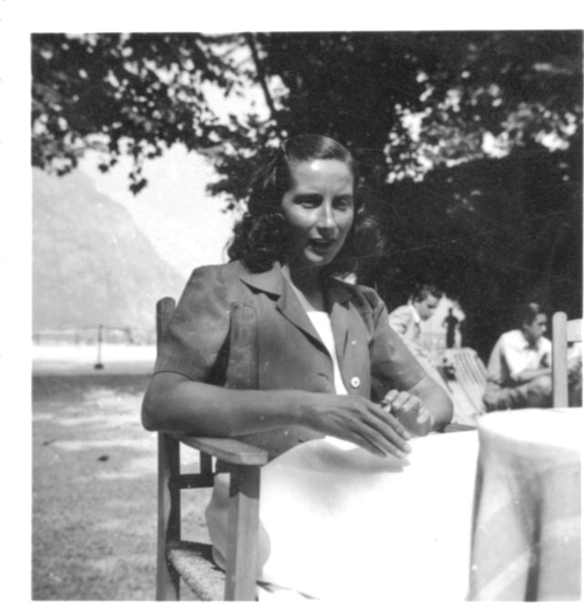
La custode dei documenti

Lavora come collaboratrice,collegatrice e custode di tutti i documenti del comando in casa sua, lo “Zucco”di Olate in Lecco, sede del comando Raggruppamento Divisioni Garibaldi Lombardia .

“La sera arrivava il Colonnello Morandi: io,lui e il nostro giardiniere nascondevamo in una cassetta di zinco tutti i documenti che portavano i vari collegatori,e si sotterravano.Su c’era la serra calda e la cosiddetta serra fredda. In essa avevamo scavato una bella buca e lì si metteva questa cassetta. Era tutta coperta di vasi di gerani. Questo veniva fatto tre volte la settimana.Quando invece capitava qualche imprevisto,arrivava ,per esempio, da Milano una collegatrice inattesa, li sistemavo provvisoriamente nei buchi di scarico.”

Video di Angela Locatelli Guzzi nel settore video

Le sorelle Rina, Angela e Carlotta Villa – dall’intervista effettuata da Piero Losi
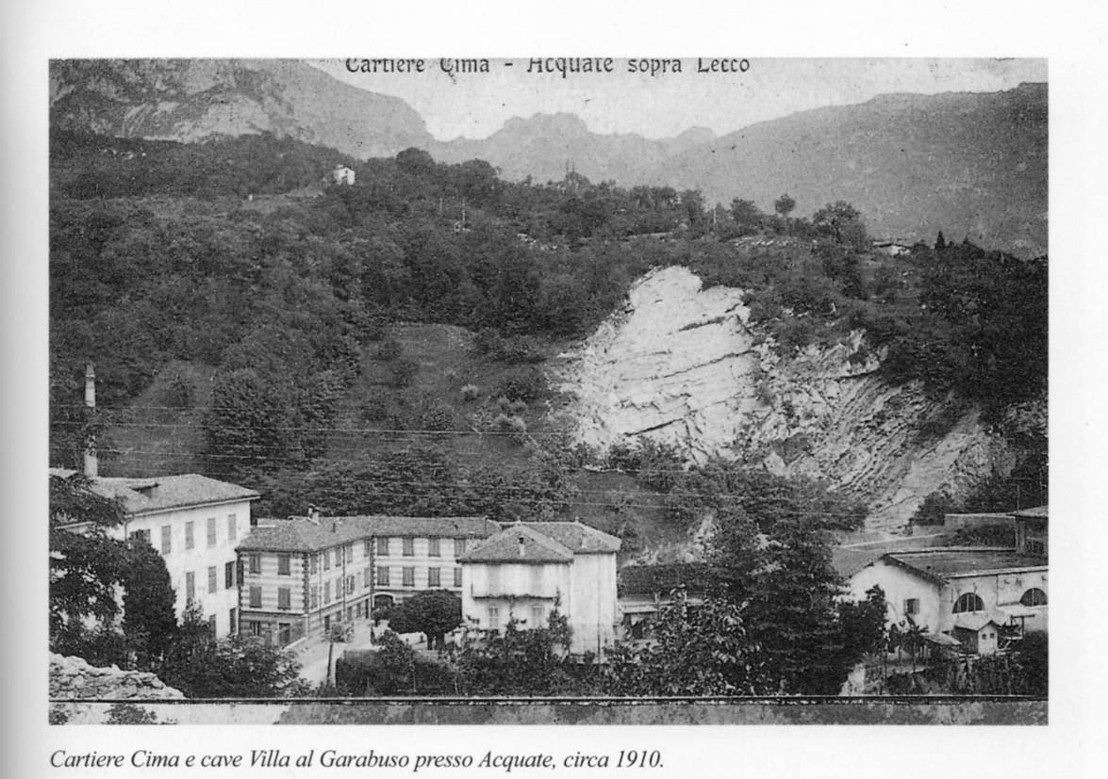
Foto Garabuso (Maggioni Marco,La formazione del sistema industriale lecchese, Oggiono 2000)

Le proprietarie della più importante casa rifugio della Resistenza di Lecco

Ospitano, curano e mettono in salvo prigionieri, ebrei, partigiani e ufficiali dell’O.S.S in una casa, al Garabuso di Acquate, rione di Lecco.

Rina Villa

“Parte passavano di qui si fermavano in cava perché era un posto un po’ nascosto e poi mandavano qualcuno a prendere il vitto.Si dava loro il vitto e se non sapevano la strada si facevano accompagnare su dai nostri partigiani in Costa, in Erna e anche ai Piani Resinelli. Altri volevano andare in Svizzera e di questo si incaricava Enzo Locatelli.”
….“Naturalmente il C.L.N. di qui, saputo che c’era un americano che aspettava la radio, allora anche i comandanti venivano qui. Erano,quelli che ricordo naturalmente, Prampolini,Antonio Colombo,Giuseppe Mauri, Luigi Frigerio, Franco Minonzio.”
“….Io andavo a scuola a Como e mi incaricavano di portare notizie da Como.Infatti io raccoglievo notizie dal bidello Taiana il quale andava sovente in Isvizzera e aveva tutte le novità. Allora io riferivo questo all’americano il quale mi dava poi delle domande da fare a questo uomo in modo da avere una risposta esatta.”

Arrestate,solo Angela rientrò in casa dopo ventuno giorni a San Vittore, Rina, Erminia e Carlotta furono mandate a Fossoli; durante il viaggio che da Fossoli le doveva portare in Germania, Rina ed Erminia riuscirono a fuggire, Carlotta dovette affrontare il campo di sterminio di Ravensbruck.
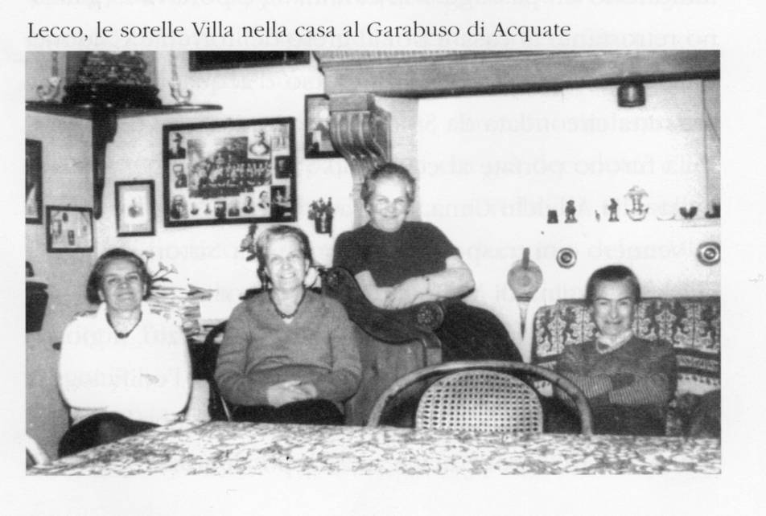
FOTO delle sorelle tratta da “Il cortile delle botti e dei sassi”

Dalla scheda A.M.G. di Carlotta Villa

Nota autobiografica della sua attività dall’8 settembre 1943 al giorno della liberazione di Como
“Aiuto ai partigiani di Erna e Costa:vitto, abiti, medicinali ecc. Aiuto ai prigionieri alleati pel passaggio in Svizzera. Assistenza in casa a un prigioniero ammalato e di altri prima di passare in Svizzera. Aiuto agli ebrei per nascondigli e fughe. Informazioni sul movimento partigiano per Carioni Emanuele e per Renato. Arrestata in casa colle sorelle e Louis Biagioni il 19 maggio 1944, a San Vittore per 15 giorni in cella d’isolamento poi in cella a due fino il 29 giugno poi al campo di concentramento di Fossoli fino alla metà di agosto indi al campo di Bolzano fino all’8 di ottobre e poi in Germania al campo di…

Rachele Losi (Laura) memoria raccolta da Angela Guzzi

La partigiana nella Brigata”Rosselli”

“Ho iniziato la mia attività partigiana nel settembre 1943, con compiti di collegamento tra i primi gruppi che spontaneamente si erano radunati sulle montagne del lecchese.La prima base del mio gruppo è stata Premana,nell’Alta Valsassina.
Sarebbe troppo lungo elencare gli spostamenti, le traversie, i rastrellamenti vissuti prima e dopo l’inquadramento di questi gruppi in Brigate. Ricordo solo che pochi mutamenti ci sono stati nella mia vita partigiana: sempre rischio, fame e freddo, con la certezza però di essere nella parte giusta.Questa certezza che era un fatto corale, unitario,al di là delle singole idee politiche, delle situazioni e condizioni personali, è stata la molla che ci ha fatto resistere che ha generato gli eroismi più grandi.”

Dalla scheda A.M.G. di Rachele Losi

“ Nel giugno 1944 iniziai la mia attività in qualità di collegatrice per la Brigata Rosselli; continuai tale attività fino all’ottobre 1944 quando sciolta la Brigata in seguito a rastrellamento, un piccolo nucleo di uomini rimase in montagna. In tale periodo feci parte della vita di essi continuando come collegatrice col fondo valle e con Lecco. Durante l’inverno 1944 soffrii di un congelamento ai piedi per mancanza di calzature adatte, continuai malgrado ciò nel mio lavoro, trasportando anche viveri e munizioni che riuscivo a raccogliere durante i miei viaggi in fondo valle. Continuai da sola tale mia attività fino al giorno dell’insurrezione.”

Francesca Ciceri Invernizzi (Vera)- memoria raccolta da Angela Guzzi ,

Militante antifascista dagli anni venti, partigiana e dirigente dei Gruppi di difesa della donna
Nel settembre 1943 fa parte della formazione partigiana “ Carlo Pisacane”ai Piani d’Erna.

“Quella sera stessa io, Gaetano e un gruppo di giovani eravamo già in Erna. E lì si costituì la formazione “ Carlo Pisacane”, la prima formazione partigiana che, nell’ottobre del 1943, sostenne un massiccio rastrellamento effettuato dai Tedeschi con armamento pesante, e noi,una trentina di uomini, ci siamo difesi con qualche fucile 91, infliggendo loro anche delle perdite!”

Nel dicembre 1943 Vera, per incarico del Partito Comunista , organizza i Gruppi di difesa della donna e per l’assistenza ai combattenti della libertà, che sviluppa e dirige fino alla liberazione; da questi Gruppi escono i quadri femminili delle formazioni armate di città e di fabbrica: i GAP e le SAP.

Nel testo di Franco Alasia,” Gaetano Invernizzi dirigente operaio”, così Vera ricorda un momento della sua resistenza a Milano:
“Le prime due gappiste milanesi-ricorda Vera-mi sembra ancora oggi di vedermele davanti agli occhi, due ragazzette, la Isa e la Nori. Isa era un’operaia, la Nori un’impiegata.In quei tempi si stava organizzando la lotta armata in città e fu Aliotta che mi disse che aveva bisogno di qualche ragazza per portare armi.Era una proposta difficile da fare a due giovani.Comportava il rischio coscientemente accettato della vita.

Partigiane a Lecco nelle schede A.G.M.

Le schede A.G.M compilate da partigiane , collegatrici e sostenitrici sono 105; ne abbiamo prese in considerazione 92.; abbiamo scelto 19 schede di donne lecchesi o operanti nel lecchese per cominciare a conoscere il partigianato e la resistenza civile femminile nella nostra città.
Altre partigiane o sostenitrici non hanno compilato la schede A.G.M.; segnaleremo i nomi di alcune di queste ultime che vengono citate in testi che analizzano la Resistenza nel lecchese. o che vengono ricordate da partigiani e partigiane ancora viventi .

Notizie tratte da 19 schede A.G.M.

Data di inizio delle attivita’

La maggioranza delle donne lecchesi (11) inizia ad impegnarsi nel movimento resistenziale dopo l’8 settembre1943

Età

Nove donne sono di età media ( nate tra il 1904 e il 1910 )
Cinque donne sono anziane ( nate prima del 1904)
Tre sono le donne giovani ( nate tra il 1920 e il 1932)

Tipo di attività svolta per la Resistenza

La maggioranza si definisce collegatrice (11)
Due si dichiarano partigiane; Anna Gentili Cazzuoli è ufficiale comandante delle collegatrici; solo una è armata - Adele Rossetti -.e sarà lei ad intimare la resa al Comando militare Germanico di Acquate,scortata da una squadra di partigiani

Titolo di studio

La maggioranza (11)ha un titolo di studio superiore alla licenza elementare; una delle sorelle Villa (Rina) ha il diploma magistrale.

Occupazione normale

La maggior parte delle lecchesi (11) fa la casalinga;quattro sono impiegate; due sono operaie; una è insegnante.

Reparti, squadre, gruppi e capi

Viene dichiarata l’appartenenza al C.L.N.(1), alle SAP di città (4), alla Brigata Rosselli(3), alla brigata Carlo Pisacane(2), alla 89^ Poletti(1),alle Brigate Garibaldi(1), al Comando Raggruppamento Divisioni Garibaldi Lombardia (1), al GAP ( caposquadra Paolo Milani);vengono indicati i nomi dei capi : Giuseppe Mauri, Louis Biagioni , Valentino Invernizzi (Mino), Paolo Milani, Achille Ripamonti (Amilcare), Umberto Morandi,Ulisse Guzzi, Ignazio Corti, Ferdinando Corti, Mario Abiezzi (Ario-Maio), Eugenio Tagliabue (Tom), Leopoldo Scalcini (Mina), Carlo Combi, signorine Villa, Giuseppe Galigani, Lorenzo Invernizzi, Alberto Prampolini, Giulio Alonzi ,Carlo De Filippi.

Le quattro lecchesi appartenenti alle S.A.P. si dichiarano collegatrici e informatrici, due di esse verranno arrestate e condannate a sei mesi di carcere; l’unica gappista lecchese ha raggiunto il grado di partigiana.
I G.A.P ( Gruppi di azione patriottica) sono nuclei ristrettissimi composti da militanti comunisti, prevalentemente operai.Essi devono vivere nella clandestinità e osservare al massimo quella che si chiama vigilanza cospirativa; svolgono un’attività armata contro i fascisti più invisi e successivamente contro ufficiali tedeschi.Non tutte le gappiste, come osserva Roberta Cairoli, partecipano direttamente alle azioni armate; spesso svolgono compiti di staffetta e informatrice.
Le S.A.P.( Squadre di azione patriottica) nascono dopo gli scioperi del marzo 1944 ; sono gruppi ristretti di operai e di operaie che hanno il compito di diffondere la stampa clandestina, di sabotare la produzione bellica e difendere gli impianti; svolgono un’azione di copertura militare alle manifestazioni delle donne di fronte agli uffici dell’Annona:

Arresti e deportazioni
Sette lecchesi, delle diciannove che abbiamo considerato,furono arrestate e detenute in varie carceri, quattro furono internate a Fossoli e due deportate in Germania , una morì in seguito alle ferite ricevute dai nazifascisti.

Le case rifugio
Esse sono situate in quartieri spesso periferici e in strade poco frequentate, a Germanedo, Acquate, Pescarenico,in via Malpensata e in via Galandra ma anche nelle centrali via Digione e via Leonardo da Vinci

Ci sono case rifugio per partigiani, militari alleati che svolgono anche la funzione di luoghi per il recapito e distribuzione di documenti e per il deposito di armi.
Alcune sono solo case rifugio per partigiani e militari alleati , altre sono principalmente luoghi di deposito e di smistamento di armi.

Numerose sono le case che ospitano Giacinto Lazzarini e Vittorio Mumolo .
Giacinto Lazzarini, ufficiale italo-americano dei servizi segreti USA paracadutato ai Piani Resinelli ( Missione USA Dick ), si nasconde nei primi giorni in casa Valsecchi sopra l’albergo Italia, poi ,a Lecco, si rifugia in casa di Carlo e di Angela Gerosa e di Oreste Dell’Era ; con lui sta Vittorio Mumolo, marconista italo-americano ,in seguito si sposteranno in via Ariosto, a San Giovanni in Varigione e ad Abbadia presso la casa cantoniera.

Le schede A.M.G. di
ALBA MONGE COLOMBO (moglie di Antonio Colombo, martire di Fossoli)
GIUSEPPINA PELUCCHI
GIULIA RIVA RESTA
ADELE ROSSETTI
chiariscono alcuni aspetti del lavoro delle donne nella Resistenza.

Alba Monge Colombo inizia la sua attività il 9 settembre 1943 ; come collegatrice e collaboratrice ospita nella sua casa di Campo de’ Boi il Comando del settore e alcuni ufficiali. Durante il rastrellamento dell’ottobre 1943 riesce a mettere in salvo armi e munizioni: Dal novembre si dedica all’attività dell’espatrio dei prigionieri alleati, dei renitenti alla leva e degli ebrei .La sua casa diventa il centro di smistamento di coloro che venivano avviati alla frontiera;dopo la fucilazione del marito a Fossoli, deve abbandonare la zona di Lecco,colpita da mandato di cattura; continua la sua attività, nascosta a Milano,collaborando con Giulio Alonzi e con Carlo de Filippi.

Giulia Riva Resta, proveniente da una famiglia di antifascisti ,dall’8 settembre 1943 fino ai giorni dell’insurrezione, presta la sua attività e la sua casa alla Resistenza ; nasconde prigionieri americani e inglesi e tre partigiani fuggiti dal carcere di Como.

Giuseppina Pelucchi raggiunge il grado di partigiana, rifornendo di viveri e vestiti i partigiani nella zona del Resegone e procurando munizioni , grazie al suo lavoro di calibratrice nella ditta Fiocchi.

Adele Rossetti ,operaia tornitrice, procura armi e munizioni per le formazioni garibaldine; porta da mangiare ai patrioti accampati in Erna e aggiusta i loro indumenti ; nella sua casa custodisce armi e munizioni che quotidianamente i patrioti vengono a ritirare. Nel pomeriggio del 25 aprile si reca al comando militare germanico di Acquate e scortata da una squadra di partigiani,intima la resa ai Tedeschi.
Sono molte le donne lecchesi che hanno partecipato in modi diversi al movimento resistenziale e che non hanno compilato la scheda A.M.G.
Esse vengono ricordate sia da partigiani, sia da studiosi di storia locale, sia da giovani donne che subito dopo la guerra aderirono ai rinati partiti, all’ANPI e all’UDI.

Come dice GianCarla Pessina, presidente provinciale dell’ANPI, compilare un elenco di nomi, descrivere nei particolari il contributo che le donne hanno dato alla Resistenza è quasi impossibile, quando non si hanno documenti certi, perché allora non si aveva l’abitudine di certificare “ la solidarietà”, allora si agiva e si operava senza altre aspirazioni. Se lo facessimo, sicuramente ne dimenticheremmo troppe.
Ogni rione di Lecco- continua GianCarla Pessina - ha avuto le sue referenti, anche per ogni gruppo di orientamento; per esempio le sorelle Ferrario e Maria Panzeri lo erano per le organizzazioni cattoliche, Teresina Piazza e Stella Crotta per i comunisti, le sorelle Mainetti, Adriana Paredi, Valentina Colombo e Rachele Galloni per i socialisti. Molte altre ,che erano contro la guerra ma non politicamente schierate, avevano i mariti o i figli in montagna o renitenti alla leva della Repubblica di Salò. Assistere, rifocillare, nascondere, rifornire di armi, medicine o notizie oppure lavorare in fabbrica per mantenere la famiglia privata del sostegno degli uomini in guerra, per le donne lecchesi fu un comportamento quotidiano dovuto alla necessità.
Le aspirazioni delle donne resistenti erano essenzialmente tre:
la fine della guerra per un futuro di pace;
la lotta contro la discriminazione anche di genere;
il bisogno di liberarsi non solo dalla dittatura, dalla miseria,dalle ingiustizie ma anche di acquisire più cultura e più benessere.
Infatti durante questi ultimi sessant’anni le donne della Resistenza, che furono marcate da quell’esperienza, le incontriamo come protagoniste in quelle lotte sindacali e sociali che cambiarono la qualità della vita delle donne e di tutta la società.
Le aspirazioni delle donne le ritroviamo nello spirito dell’art.3 della nostra Costituzione
RINGRAZIAMENTI

Vengono nel testo più volte citate le studiose e le associate che hanno dedicato alle donne partigiane saggi e articoli che ci permettono di capire la loro esperienza di vita e di guerra e valutarne l’importanza .Esse sono: le studiose Erica Ardenti, Roberta Cairoli, Francesca Lodolini e le partigiane Angela Guzzi Locatelli e Anna Gentili Cazzuoli. Hanno fornito supporto e la Presidente dell’ANPI provinciale GianCarla Pessina e Giovanna Rusconi, coordinatrice dell’UDI. Sono stati utilizzati i testi Silvio Puccio ,di Aroldo Benini e di Franco Alasia sulla Resistenza lecchese ; più volte citato è il saggio di Anna Bravo “ Resistenza civile” contenuto nel Dizionario della Resistenza vol I..
Per le informazioni attinte dai suoi testi e dalle sue parole in una lezione conferenza ringraziamo Aloisio Bonfanti.

NOTE

Ada Gobetti, Diario partigiano,Einaudi tascabili 1996 .pag 49
Anna Bravo,Dizionario della Resistenza, Einaudi 2000 pag 268
Francesca Lodolini,Incontro con il mondo resistenziale comasco,Istituto comasco per la storia del movimento di liberazione.pag 11
Erica Ardenti,La resistenza rimossa, Storia di donne lombarde, CGIL Spi 2004
3 pag 79,80.
Angela Guzzi, “ Insieme cultura” n^5 1984
Insieme cultura,op.cit,pag25.
Giornale di Lecco,16 giugno 1965
Roberta Cairoli,Nessuno mi ha fermata, Istituto di Storia Contemporanea “Pier Amato Perretta”- Como.pgg 106,107
Aloisio Bonfanti,Il cortile delle botti e dei sassi,Oggiono 1999 pag 60
Insieme cultura,op.cit., pag 28
Insieme cultura, op.cit., pag30
? Schede di Brambilla Maria,Capettini Bruna,Milani Giuseppina,Monge Colombo Anna,, Piloni Adelaide,Riva Resta Giulia, Rossetti Adele, Villa Angela, Villa Erminia, Villa Rina, Villa Carlotta; Bongiovanni Giuseppina, Butta Anna,Dell’Oro Giulia,Denti Luisa, Gentili Anna, Pelucchi Giuseppina, Todeschini Mariuccia, Mainetti Editta Giovanna.
Partigiano era dichiarato chi aveva portato le armi per tre mesi in una formazione armata regolarmente inquadrata nelle forze riconosciute e dipendenti dal C.V.L.e aveva compiuto tre azioni di guerra o di sabotaggio o era stato prigioniero per tre mesi in carcere,in un campo di concentramento o al confino.Per chi prestò la sua opera nelle strutture logistiche occorsero sei mesi; a chi , pur rimanendo esterno alle formazioni, aveva dato un forte contributo, venne attribuito in qualche regione il titolo di benemerito. Anna Bravo,Resistenza civile,Dizionario della Resistenza , op.cit.

